«Современный солдат – хранитель традиций воинства русского». (Слайд 1)

Цель: (Слайд 2)
Показать, что служить Отечеству, соблюдая исторические традиции русского воинства, возможно и в наше время.
Задачи :
- Формировать образ современного воина на основе исторического образа защитника Отечества;
- Расширить содержательные знания курса «Истоки» по теме «Воинство»;
- Использовать активные формы обучения: ресурсный круг, работу в четверках.
Оборудование: презентация в программе MS Power Point – «За веру и Отечество!», видеофильм «Герой России А.Колгатин»
Ход урока:

УЧИТЕЛЬ: Ребята, вот уже в течение нескольких уроков мы с вами пытались увидеть и понять истоки и традиции воинства в нашем Отечестве. Мы уже познакомились с теми, кто в нашем государстве традиционно относился к воинскому сословию, в чем заключалось его служение Родине и ближнему, познакомились с воинскими атрибутами и воинскими заповедями, попытались понять смысл воинского служения и более подробно поговорили о воинских чинах в разные времена.
Скажите, а в чем вы увидели основной смысл и идею воинской службы?
УЧЕНИКИ: Защищать свою землю - право и долг каждого народа. Смысл и предназначение воинского служения: помогать, защищать, устрашать, атаковать, окружать, изгонять, охранять, разбивать. Воинское служение не в высоте чина и звания, а в служении Отечеству. Каждый на своем месте должен по совести исполнять свой долг присяги. Война освободительная, отечественная, народная, оборонительная ведется с гневом праведным, но не злобою. Воинское служение не должно посеять зло в сердце. Его правило - хвала подвигу, позор разбою.
УЧИТЕЛЬ: Правильно. Молодцы! А сохранились ли в наши дни традиции воинского дела? Соответствует ли оно заповедям русского православного воинства? Могут ли солдаты современной Российской Армии отдать жизнь за веру и Отечество? Сегодня мы попытаемся найти ответы на все эти вопросы.
УЧИТЕЛЬ: Сегодня я хочу рассказать вам о реальных событиях, которые произошли во время первой войны в Чечне.
Рассказ учителя об Александре Колгатине с использованием презентации «За веру и Отечество!» (Слайд3)

Этот человек стал героем России. Имя ему Александр Колгатин (Слайд 4)
Колгатин Александр Михайлович - командир инженерно-саперного взвода 76-й гвардейской Черниговской Краснознамённой воздушно-десантной дивизии, гвардии старший лейтенант.

Родился 16 июля 1975 года в городе Камышин Волгоградской области. (Слайд 5)
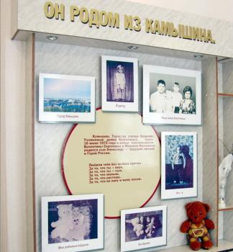
Восемь классов Саша закончил с отличием в школе №10 и поступил в военно-инженерный спецкласс школы №12. Он всегда был в числе первых. Именно про таких, как Саша, целеустремленных, энергичных, жизнерадостных парней в народе говорят: «Крепко они держат свою судьбу в руках.»
В 1997 году окончил Камышинское высшее военное командно-инженерное строительное училище (с 1998 года расформировано). Проходил службу в 76-й гвардейской воздушно-десантной дивизии в должности командира взвода оборудования пунктов управления. С 1998 года - командир инженерно-технического взвода отдельного инженерно-строительного батальона. (Слайды 6-7)
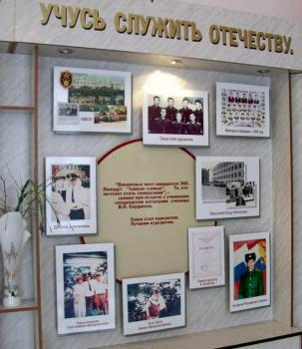
С 3 февраля 2000 года выполнял задачи в ходе проведения контртеррористической операции в Северокавказском регионе. Совершил более двадцати выходов со взводом для разминирования объектов в Введенском районе Чеченской республики. Лично обезвредил более 70 взрывоопасных предметов (Слайды 8-9)
29.02.2000 в 12.30 разведдозор в составе 4-х офицеров Воробьева А.В., Кожемякина Д.С., Рязанова А.И., Колгатина А.М., 9-ти разведчиков и 1 связиста обнаружили засаду. Начался бой. Бой продолжался 19 часов. На каждого десантника 6-й роты приходилось по 27 «духов». 1 марта в 5.30 А.Колгатин под шквальным огнем бандитов установил 2 мины МОН – 50 и, раненный в грудь, привел их в действие. Очередная атака захлебнулась. В живых осталось только 6 десантников.
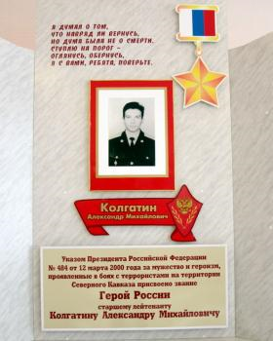
Прощай 6-я рота,
Ушедшая в века –
Бессмертная пехота
Небесного полка. (Слайд 10)

В Камышине организован музей Героя России Александра Колгатина (Слайд11)


Ежегодно в Камышине проходит фестиваль солдатской песни (Слайд 12)
Фестиваль носит имя Героя России Александра Колгатина.
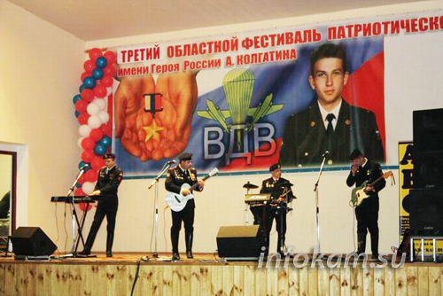
А сейчас прослушаем песню с фестиваля и посмотрим
фильм « Герой России-А.Колгатин» (Слайд 13)

Подвиг Александра просиял в дни всеобщего духовного опустошения и цинизма.
Но пока существуют в России такие люди как Александр Колгатин — России быть! (Слайд 14)

Ресурсный круг (подведение итогов):
Что вы чувствовали, когда слушали рассказ об Александре Колгатине?
Сохранились ли в наши дни традиции воинского дела?
Соответствует ли оно заповедям русского православного воинства?
Могут ли солдаты современной Российской Армии отдать жизнь за веру и Отечество?
УЧИТЕЛЬ: Мы с вами сегодня убедились, что современный солдат является хранителем традиций русского воинства и на современном примере увидели, в чем заключается скрытый подвиг воинского служения.
Завершить знакомство с воинским СО-словием мне бы хотелось словами последнего пункта темы (98 страница учебника). Прочитайте этот пункт и объясните, как вы его понимаете.
УЧЕНИКИ: Читают текст учебника и объясняют, как они его поняли.
УЧИТЕЛЬ: Ребята, на прошлом уроке мы с вами говорили о характере войн. Каким может быть характер войны?
УЧЕНИКИ: Война может быть отечественной, оборонительной, освободительной, народной, а может быть междоусобной, карательной, захватнической, религиозной.
УЧИТЕЛЬ: Правильно. А как вы можете охарактеризовать первую и вторую войны в республике Чечня со стороны Российской Армии и со стороны боевиков?
УЧЕНИКИ: Со стороны боевиков мы можем охарактеризовать эти войны, как бандитские, террористические, а со стороны нашей армии как антитеррористические.
УЧИТЕЛЬ: Правильно. Сейчас вы выполните задание аналогичное заданию, которое вы делали на прошлом уроке в рабочей тетради, где объясняли, как вы поняли понятия характеризующие войны.
Выполняют задание – Приложение.
УЧИТЕЛЬ: Правильно. Эти характеристики войне мы не давали. Но, наверное, террористическая война самая страшная, когда не соблюдаются никакие принципы и правила войны, когда нет линии фронта. И когда не знаешь, откуда ждать противника и что вообще от него можно ожидать, когда враг действует исподтишка, не как воин, а как разбойник.
На этом наш урок закончен. Я надеюсь, что наш сегодняшний урок не пройдет для вас даром, что вы увидели истоки традиций воинского дела и его истинный смысл, и каждый из вас для себя лично определил отношение к воинской службе, к защите своего Отечества!
Домашнее задание:
Рабочая тетрадь часть II задание 4 на странице 29 (подготовить устный рассказ):
Подумайте, какой личный вклад вы могли бы внести в продолжение ратного подвига воинского служения?

